Урок математики 3 класс (1.12)
Тема: Порядок выполнения действий в выражениях. Запись решения задач в виде выражения.
Цель: Формировать умение записывать решение задачи в виде выражения и по действиям; продолжить формирование навыка выполнения действий в выражениях со скобками и без скобок.
Содержание урока.
- Организационный момент.

- Перспективная подготовка к основной части урока.
А) Поставить знаки арифметических действий так, чтобы выполнялся данный порядок действий.
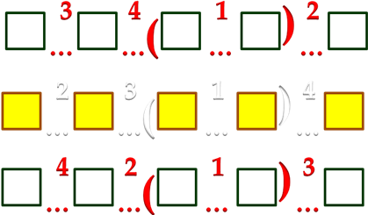

Б) Вставить числа в «окошки», чтобы получились верные записи.
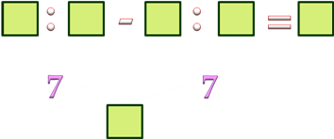
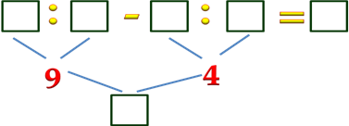
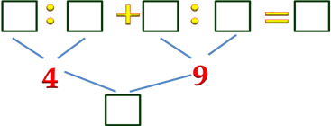
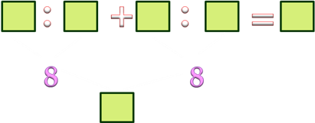

В) Какое выражение, из представленных ниже, верно?
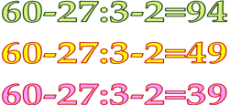

Г) Задачи.
- Туловище гигантского японского краба достигает 60 см, а есть крабы-горошины с размером тела 2 см. Во сколько раз туловище краба – гиганта больше краба-горошины? (60:2=30 (р.))

-Измените вопрос задачи так, чтобы её решением было выражение 60-2

- Шапка и шарф стоят 180 рублей. Шарф дешевле шапки в 2 раза. Сколько стоит шапка? (180:3х2= 120 руб.)

- На трёх тарелках лежали груши, по 7 штук на каждой. С каждой взяли по 4 груши.
-На какие вопросы можно ответить, выполнив действия:
7-4 7х3 4х3 (7-4)х3 7х3-4х3

- Совершенствование ЗУНов по теме.
А) сообщение темы урока.

Б) с.77 №234 (б) – вычислить

В) с.76 №230 – задача.

Цена Количество Стоимость
57 г. ?
5 р. ?
17 г. ?

- 57+17=74 (г.)
- 5х74=370 (р.)

5х (57+17)=370 (р.)
Ответ: 370 рублей

Г) задача (интерактив)
За 6 пачек печенья заплатили 54 рубля. Сколько необходимо заплатить за 8 таких же пачек?
Цена Количество Стоимость
6 п. 54 р.
одинак.
8 п. ?

- 54:6 = 9 (р.)
- 9х8=72 (р.)

54:6х8=72 (р.)
Ответ: 72 рубля

- Итог урока и д/з.
С.77 №234 (а), (у.р.з.) с.29 №41

